Giorgio Gregari: Dokumente seines Aufenthaltes in Memmingen, Gersthofen, Bobingen und Augsburg

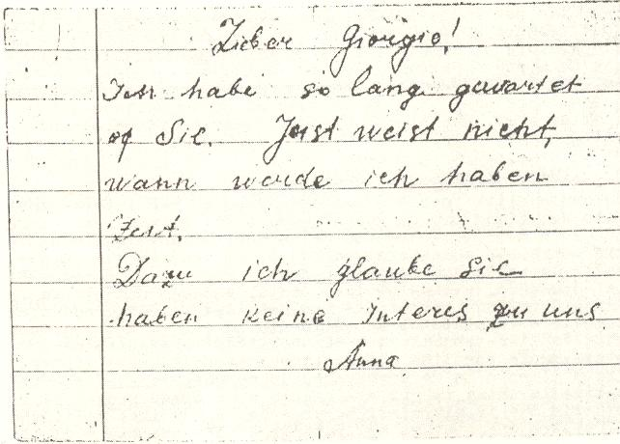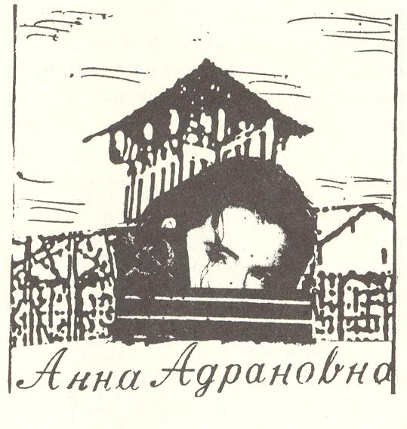

Anna an Giorgio Gregori
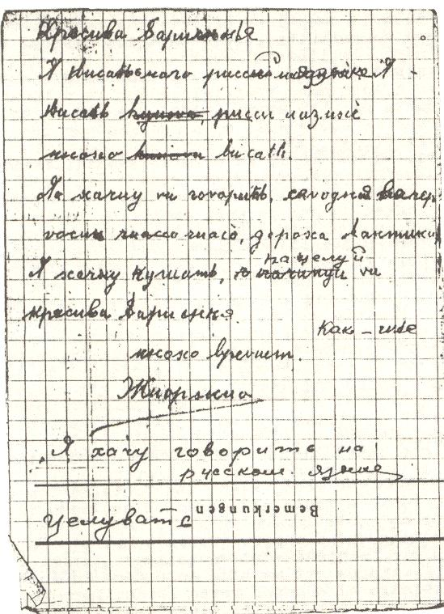

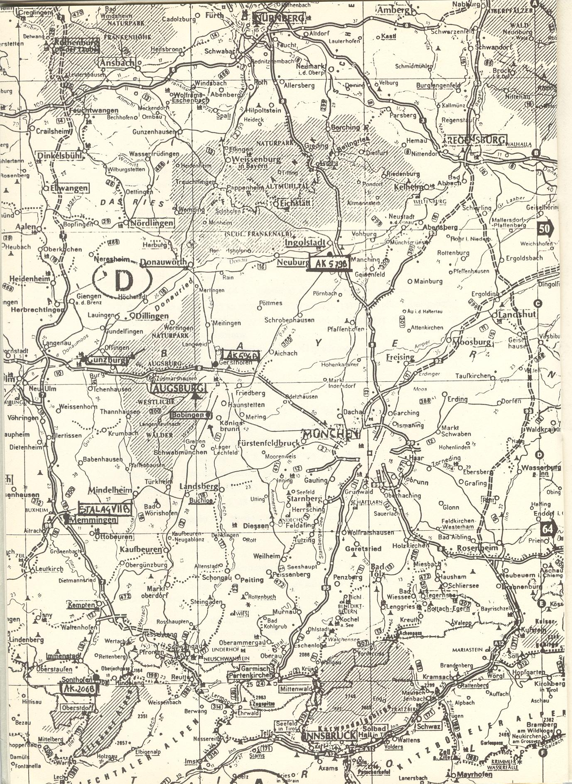

Aufenthaltsorte Gregoris in Bayern: Stalag Memmingen – Gersthofen – Augsburg - Bobingen

